ANEXO I
PLIEGO DE BASES Y CONDICIONES PARTICULARES

ARTÍCULO 1º.- ORGANISMO CONTRATANTE
La Policía de San Juan, perteneciente a la Secretaria de Estado de Seguridad y Orden Publico, con domicilio electrónico especial admin.policia@sanjuan.gov.ar, en el cual serán válidas todas las notificaciones y comunicaciones oficiales de la presente contratación.
Nota: Al momento de completar la DDJJ Anexo ll del Pliego de Bases y Condiciones Generales, en jurisdicción deberá colocar GOBIERNO DE SAN JUAN, SECRETARIA DE ESTADO DE SEGURIDAD Y ORDEN PUBLICO, POLICIA DE SAN JUAN (Gob. de SJ – SESyOP – Policía de SJ).

ARTICULO 2º.- TIPO DE PROCEDIMIENTO DE SELECCIÓN
Procedimiento de selección, LICITACIÓN PÚBLICA Nº____/26, modalidad de contratación Orden de Compra Cerrada, tramitada en Expediente Nº 1601-000712-2026-EXP-GC, con presupuesto oficial de $55.745.000,00 (Pesos: Cincuenta y cinco millones setecientos cuarenta y cinco mil con 00/100).

ARTÍCULO 3º.- OBJETO DE LA CONTRATACION
El presente llamado tiene por objeto la adquisición de elementos de seguridad vial, solicitados por la División Intendencia D-4 de la Policía de San Juan, según lo detallado en la planilla de especificaciones técnicas.

ARTÍCULO 4º.- NOTIFICACIONES
Las notificaciones que surjan de la presente contratación se realizan válidamente en el domicilio electrónico declarado por el oferente en el Anexo II “Declaración Jurada” del Pliego Único de Bases y Condiciones Generales.

ARTÍCULO 5º.- VENTA O ENTREGA DE PLIEGOS
Los presentes Pliegos revisten el carácter de gratuito y se encuentran disponibles en el portal web oficial de compras y contrataciones, http://compraspublicas.sanjuan.gob.ar en la sección licitaciones.sanjuan.gob.ar/

ARTÍCULO 6°.- MUESTRAS

Los oferentes deberán presentar muestras de los productos solicitados en la planilla de especificaciones técnicas, de acuerdo a lo estipulado en el articulo 8° del Decreto Reglamentario N° 0004/2020, los mismos deben estar etiquetados indicando la Contratación a la que corresponde, numero de expediente, marca, modelo, contenido, a fin de identificar el producto conforme las especificaciones técnicas solicitadas, los que serán necesarios al momento del análisis de los elementos ofertados.

La recepción de las muestras se realizará en la División Intendencia D-4 de la Repartición Policial, teléfono 4296944, sito en calle Entre Ríos N° 579 – sur- San Juan, de lunes a viernes en horario de 08:00 a 13:00 y de 19:00 a 21:00 horas, la recepción será hasta el día anterior a la fecha de apertura.

El responsable de su recepción deberá otorgar al oferente Recibo que contenga:

1) nombre o razón social del proponente;

2) fecha y horario de recepción de la muestra;

3) apellido y nombre y documento de identidad de la persona que entrego la muestra;

4) identificación del Expediente;

5) firma y aclaración de la persona que lo recepcionó en el organismo contratante con el sello oval del mismo.
Este comprobante recibo, debe ser incorporado obligatoriamente en el Sobre 1.
En el caso de no agregar el remito por error involuntario, deberá ser presentado en el plazo de 02 (dos) días hábiles posteriores a la apertura, situación de la que deberá tomar conocimiento el oferente. Si no se cumple con ello transcurrido dicho plazo, la oferta será considerada inadmisible.

ARTÍCULO 7º.- GARANTIAS
Los oferentes y adjudicatarios deberán constituir sus garantías en cualquiera de las formas establecidas en el Artículo 12 del Pliego Único de Bases y Condiciones Generales. En el supuesto caso que constituyan garantías en efectivo mediante depósito bancario o transferencias, deberán hacerlo a la cuenta oficial N° 0450600901800020295665. Como constancia debe adjuntar el comprobante respectivo y una Nota de “DDJJ Anexo I” (Resolución Conjunta N° 108-OCC-2025 y 016-TGP-2025). En caso de transferencia el Oferente debe ser titular o cotitular de la cuenta origen. En caso de depósito bancario, la boleta de pago se debe emitir desde el siguiente link http://servicios.bancosanjuan.com/aplicaciones/sysgobierno/ opción “Garantías de Licitación” (no se permitirá el trámite por autogestión). En caso de presentar póliza de caución las mismas deberán contener lo siguiente: Completadas a favor del Gobierno de la Provincia de San Juan, Secretaria de Estado de Seguridad y Orden Público – Policía de San Juan. C.U.I.T N° 30-99901516-2 tipo de contratación, numero de contratación y objeto de la contratación. La compañía de seguro debe estar establecida en la provincia de San Juan. Entiéndase por ello constituirse operar en la provincia de San Juan. Constituirse en pagador principal, liso y llano de la/s obligaciones que garantizan en los plazos establecidos según pliego y/o contratados, es decir hasta la extinción de las obligaciones o fecha en la que venza el contrato.

ARTÍCULO 8°.- GARANTIA DE ADJUDICACION
En el caso de las garantías de adjudicación (equivalente al 5% del valor adjudicado), deberá ser constituida dentro de los 05 (cinco) días hábiles de notificada la adjudicación. No se exigirá la constitución de la garantía del 5% en caso de cumplimiento de la prestación dentro del plazo de la integración de la misma. Conforme lo reglamentado en el artículo 21 del Pliego Único de Bases y Condiciones Generales, en caso que el adjudicatario no presente la garantía, la autoridad competente está habilitada para revocar la adjudicación con pérdida de la garantía de mantenimiento de oferta presentada, siendo responsable el adjudicatario por los daños y perjuicios que ocasione.

ARTICULO 9°- IMPORTANTE “PÓLIZA CON FIRMA DIGITAL”
Al constituir la Garantía por el 1% sobre el mayor valor ofertado, si este fuere un seguro de caución, y las pólizas contengan firma digital, se deberá presentar en archivo PDF, en algunas de las siguientes formas:
A) Por correo electrónico, desde el correo declarado según lo indica el inciso 4° del presente Pliego Particular, el archivo deberá estar encriptado con clave y ser enviado antes de la fecha y horario de apertura al correo oficial del Departamento Administración de Policía de San Juan: admin.policia@sanjuan.gov.ar. En sobre N° 2 debe incorporar una nota indicando tipo de garantía, monto y clave que habilita la apertura del archivo.
B) En soporte magnético (Pen Drive) debe contener rotulo que indique como Garantía de Oferta y número de expediente, en el sobre N°2 se incorpora el soporte electrónico respectivo de la misma.
Esto conforme lo establecido en la Resolución N° 0292-MHF-2020 de fecha 30/10/2020. El no cumplimiento de lo dispuesto en el presente artículo y en el artículo 7°, será causal de rechazo automático. Todo ello a fin de asegurar la autoría e identidad de la persona que firma y la integridad del documento.

ARTÍCULO 10.- MONEDA DE COTIZACIÓN
La moneda de curso legal de cotización se fija en “PESOS” de acuerdo a lo establecido en el artículo 14 del Pliego Único de Bases y Condiciones Generales.

ARTÍCULO 11.- LUGAR, FECHA Y HORA DE PRESENTACIÓN DE LA OFERTA.
La oferta deberá ser presentada en el lugar, día y hora establecidos en la publicación del llamado en el portal web oficial hasta la hora de apertura, SIN EXCEPCIÓN ALGUNA.

ARTÍCULO 12.- APERTURA DE LAS OFERTAS
El Acto de Apertura se llevará a cabo en el lugar, día y hora establecidos en la publicación del llamado en el portal web oficial de compras y contrataciones http://compraspúblicas.sanjuan.gob.ar en la sección licitaciones.sanjuan.gob.ar/.

ARTÍCULO 13.- MANTENIMIENTO DE OFERTA
Los oferentes se obligan a mantener su oferta por el termino de 30 (treinta) días hábiles contados desde la fecha de apertura del proceso, quienes para mantenerla deben realizarlo por escrito y en forma expresa dentro del término de 02 (dos) días hábiles a contar desde la notificación en tal sentido la falta de presentación del mantenimiento de la oferta en el tiempo del término de la misma, importa la negativa a mantenerla, lo que conlleva a que se deje de ser considerado en el procedimiento de contratación. El desistimiento por parte del oferente de la oferta presentada, antes de la expiración del término de mantenimiento de la oferta, implica la perdida de la garantía constituida.

ARTÍCULO 14.- LA EVALUACIÓN Y ADJUDICACION
La adjudicación será por renglón, o por grupo de renglones, teniendo en consideración las ofertas más convenientes para el Organismo contratante, bajo criterio directamente vinculados al objeto del contrato tales como precio, la calidad del bien y/o servicio capacidad técnica, experiencia del oferente y demás condiciones de la oferta que constan en el pliego de especificaciones técnicas.

ARTÍCULO 15.- PLAZO Y LUGAR DE ENTREGA DE LOS ELEMENTOS
El plazo de entrega de los bienes objeto de la presente Licitación Pública es de 10 (diez) días hábiles, contados a partir de la notificación fehaciente de su adjudicación. De acuerdo a lo establecido en el Artículo 23° del Pliego Único de Bases y Condiciones Generales. En caso de no indicar en la oferta “Plazo de Entrega”, será considerado para su propuesta el establecido por la administración en este Artículo.
Lugar de entrega de elementos adjudicados: Depósito de División Intendencia D-4 de la Policía de San Juan, sito en Calle General Mosconi 4520 (sur) antes de calle 5 – Rawson – San Juan. Teléfono: 4296944.

ARTICULO 16.- FORMA DE PAGO
Única factura por la entrega total de elementos adjudicados.

ARTÍCULO 17.- FACTURACIÓN
La factura y remito deberán ser emitidos a favor de GOBIERNO DE LA PROVINCIA DE SAN JUAN CUIT Nº 30999015162.
Para el pago además de la presentación de la facturación debe adjuntar:
a) Cumplimiento Fiscal emitido por DGR de la provincia de San Juan, vigente a la fecha de presentación de la factura.
b) Constatación de comprobantes con CAE.
c) Remito en caso de corresponder con CAI vigente.

ANEXO II

PLANILLA DE ESPECIFICACIONES TÉCNICAS

GOBIERNO DE LA PROVINCIA DE SAN JUAN  Policía de San Juan |  | LICITACION PUBLICA N°: /2026  EXPEDIENTE N° 1601-000712-2026-EXP-GC  RESOLUCIÓN N°  OBJETO: Adquisición de elementos de seguridad vial, solicitados por la División Intendencia D-4 de la Policía de San Juan | APERTURA
N° DE RENGLON | CANT. | ARTÍCULOS | MARCA | PRECIO UNITARIO |  | PRECIO  TOTAL
01 | 300 | Capas impermeables piloto para lluvia, talle XL, de material PVC de alta resistencia, con capucha, de color azul, que tenga en el pecho costado de brazo derecho el ESCUDO INSTITUCIONAL de 10 cm de altura, y en la espalda el LOGOTIPO INSTITUCIONAL POLICIA DE SAN JUAN acorde a descripciones técnicas desarrolladas en Manual de Identidad Policial. Con dos bandas reflectivas de 5 cm de ancho ubicadas una en parte superior del logotipo y otra en parte inferior, con una banda reflectiva de 5 cm en las mangas, ubicadas a la misma altura que banda reflectiva inferior de la espalda. Ver imagen ilustrativa……………………………………………………
02 | 500 | Luces led bi-direccionales para cono vial, recargables con conexión USB, con baterías incluidas, de color ámbar, con opciones de luz fija e intermitente, con parte baja que encastre en cono vial, de 20 cm de diámetro o medida mayor. Ver imagen ilustrativa………………………………
03 | 250 | Conos viales reflectivos de 70 (setenta) cm de altura, de material PVC flexible con memoria, de color naranja vibrante, con dos bandas reflectivas de alta intensidad, con filtro UV para resistir la decoloración por el sol y base maciza vulcanizada. Ver imagen ilustrativa………………..
04 | 250 | Conos viales reflectivos de 90 (noventa) cm de altura, de material PVC flexible con memoria, de color naranja vibrante, con dos bandas reflectivas de alta intensidad, con filtro UV para resistir la decoloración por el sol y base maciza vulcanizada. Ver imagen ilustrativa………………...
05 | 1000 | Cintas peligro doble faz, rollo 200 mts x 80 mm. Color rojo. Ver imagen ilustrativa…………………………………
ARTÍCULO 1º.- CARACTERÍSTICAS DEL OBJETO
ARTÍCULO 2º.- GARANTÍA DE LOS BIENES.
Indicar tipo y plazo de garantías de los elementos cotizados.

GRAFICA DE ÍTEMS SOLICITADOS

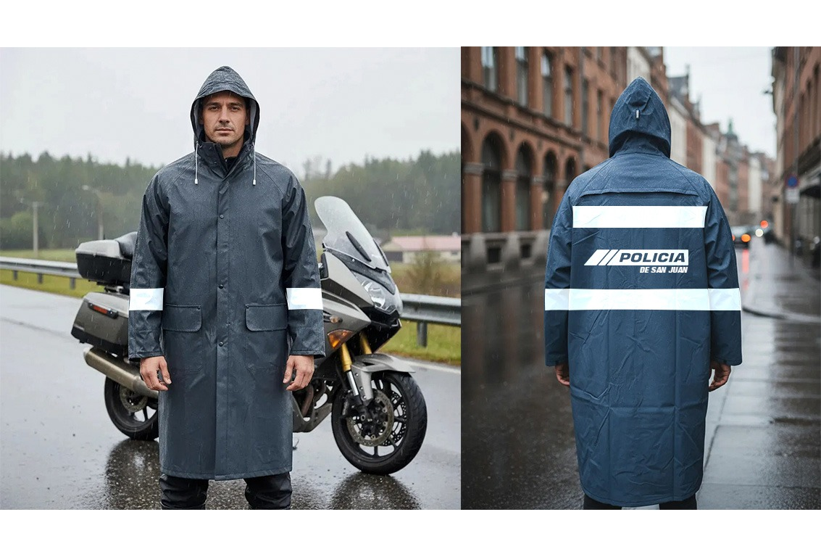
Ítem N° 01

Ítem N° 02 Ítem N° 03 y 04 Ítem N° 05




